Муниципальное автономное общеобразовательное учреждение
«Гимназия № 14» г. Улан – Удэ, Республика Бурятия

Изучение жизнедеятельности и значения божьих коровок, как афидофагов

Автор: Лапеев Константин Сергеевич
учащийся 10 «м» класса
МАОУ «Гимназия № 14»
Руководитель: Исакова Мария Львовна
учитель биологии
МАОУ «Гимназия № 14»
Научный консультант:
Воинков Александр Александрович
Старший преподаватель кафедры
«Лесоводство и лесоустройство»
Агрономического факультета
ФГОУ ВПО «БГСХА»

г. Улан - Удэ, 2019
Оглавление
Введение………………………………………………………………………………..стр 2
Глава 1. Изучение строения божьей коровки………………………………….….….стр 4
Глава 2. Изучение жизнедеятельности божьей коровки……………………….……стр 6
2.1. Изучение особенностей питания божьей коровки…………………………....…стр 6
2.2. Изучение особенностей размножения божьей коровки…………….……...…..стр 8
Глава 3. Изучение значения божьей коровки…………………………………….…..стр 10
Заключение………………………………………………….…………………….…….стр 14
Список изученной литературы………………………………………………………..стр 15
Приложения……………………………………………………………………………стр 16
Фотографии………………………………………………………………………...стр 17- 19

Введение
Каждый из нас знаком с ярким заметным жучком – божьей коровкой и практически у всех это насекомое вызывает симпатию. Божьих коровок издревле люди любили и почитали. У древних славян этот симпатичный жучок олицетворял Солнце, народы, проживающие на территории Европы верили, что божьи коровки защищают от несчастья и приносят удачу. И сейчас у божьей коровки безобидная репутация. Многие помнят детские стишки или сказки, мультфильмы, где божья коровка предстаёт в виде весёлого и доброго персонажа. Но не каждый знает, что эти жучки, могут быть весьма прожорливыми хищниками, охотниками и убийцами, защитниками растений.
Среди божьих коровок по типу питания выделяются следующие группы:
афидофаги – питаются тлёй, кокцидофаги – питаются щитовками, акарифаги – питаются клещами, фитофаги – питаются растительной пищей.
Актуальность работы: зачастую для защиты растений используют разные химические вещества, что является опасным, поэтому актуальность приобретают биологические способы защиты растений от вредителей. Меня заинтересовали божьи коровки именно как афидофаги – уничтожители тлей, этих вездесущих паразитов растений.
Каковы особенности жизнедеятельности божьей коровки, как она питается, размножается, в чём её значение – на эти и многие другие вопросы я постарался найти ответы в своей исследовательской работе.
Обзор литературных источников показал, что про божьих коровок достаточно разных исследований, но в основном про их полиморфизм. Работы советских учёных И. М. Красильщика, И. А. Порчинского, И. В. Васильева, Н. В. Курдюмова и др. о методах применения паразитов и хищников вредных насекомых показывают роль божьих коровок, как энтомофагов. Интересно исследование о применении божьей коровки, как оофага, то есть уничтожителя яиц колорадского жука до появления наиболее вредоносной личиночной фазы.
Цель работы: изучение жизнедеятельности божьей коровки, как афидофага.
Задачи:
- Изучение особенностей строения божьей коровки.
- Изучение питания божьей коровки.
- Изучение развития божьей коровки.
- Изучение значения божьей коровки.
Объектом исследования являлись имаго и личинки божьих коровок. Предметом исследования являлось изучение их строения, особенностей питания, значения.
В ходе работы были использованы такие методы, как чтение и анализ разной литературы, наблюдение, измерение, сравнение, опрос, эксперимент.
Практическая значимость работы в том, что её результаты помогут для работы по защите леса от вредителей.
Личный вклад. Настоящая работа является итогом исследований, выполненных летом 2018 года в пригороде г. Улан – Удэ. Собранный в ходе этих работ материал послужил основой исследовательской работы. Опросы проводились среди учащихся гимназии № 14 г. Улан – Удэ и жителей микрорайона Железнодорожный в течение ноября 2018 – января 2019 гг.
Исследовательская работа включает введение, основную часть, заключение, библиографический список, приложения в виде фотографий, выполненных автором работы. В основной части освещены задачи исследования, в заключении подводятся итоги исследования, делаются общие выводы.

Глава 1. Изучение строения божьей коровки.
Божьи коровки – это небольшие жуки, длина тела менее 2 см. Тело выпуклое, полушаровидной формы. Голова небольшая, глаза крупные, усики короткие или средней длины. Божья коровка имеет грызущий ротовой аппарат, передние крылья превращены в жёсткие надкрылья, задние крылья перепончатые (см. приложение 1). Испуганная божья коровка притворяется мёртвой и выпускает резкую по запаху, ядовитую жидкость. В ней содержится кантаридин, вещество для человека не страшное, но для большинства насекомых, птиц и животных ядовитое (2).
Известно около 5 тысяч видов божьих коровок во всем мире. Одни из них встречаются на всех растениях, других можно найти только на полевых травах, третьи — обитатели лугов, прилегающих к ручьям, четвёртые встречаются только на деревьях (1).
В нашем крае встречаются разные виды божьих коровок, такие как божья коровка хармония (Harmonia axyridis), божья коровка трехполосая (Coccinella trifasciata), светлая морфа божьей коровки аксирисовой (Harmonia axyridis), божья коровка четырнадцатиточечная (Propylea quatuordecimpunctata), божья коровка приметная (Semiadalia notata), типичная морфа божьей коровки хармонии (Harmonia axyridis f. Typical) (см фото 2 - 7). Определить виды божьих коровок мне помогли научные сайты (7,8) и консультации преподавателя БГСХА, кандидата биологических наук Воинкова А. А.
Самый часто встречаемый, точнее самый распространённый у нас вид — семиточечная божья коровка (Соссіnella septempunctata) (см фото 1).
Систематика изучаемого объекта:
Надцарство: Эукариоты
Царство: Животные
Подцарство: Многоклеточные животные
Тип: Членистоногие
Класс: Насекомые
Отряд: Жесткокрылые
Семейство: Божьи коровки
Род: Коровка настоящая
Вид: Семиточечная божья коровка Соссіnella septempunctata
Семиточечная божья коровка — самая распространенная божья коровка, обитающая практически повсеместно на территории нашей страны. Размер насекомого достигает 7-8 мм. Надкрылья окрашены в красный цвет, может быть оранжевые морфы, имеют по три крупных черных пятна и седьмое пятно, расположенное на переднеспинке (щитке). Личинка тёмно-серого цвета с жёлтыми или оранжевыми пятнами. И взрослые, и личинки являются полезными насекомыми, так как они поедают некоторых вредных насекомых (тлю, щитовок и др.), вредящих растениям.

Глава 2. Изучение жизнедеятельности божьей коровки.
2.1. Изучение особенностей питания божьей коровки.
Несмотря на свою безобидную внешность, божья коровка – хищник. Она охотится на малоподвижных мягких насекомых, таких как тля, так как медленно передвигается, не имеет органов для захвата и удержания добычи – всё это не позволяет жуку догонять и хватать. Жучок действует просто и надёжно. Божья коровка передвигается вдоль стебля растения, пока не наткнётся на свою первую жертву. Съев её, начинает как бы рыскать из стороны в сторону, «зная», что поблизости должны находиться другие насекомые из колонии тлей. Таким образом, божья коровка съедает в день более сотни насекомых (1, 5).
Мною были проведены исследования особенностей питания божьих коровок. В наших лесах и парках на растениях можно встретить колонии тлей – паразитов растений (см фото 8). Тли нападают на листья кустарников, на травы и цветы. У тли сосущий ротовой аппарат, она поражает мягкие, нежные ткани растений, такие как бутоны, ростки, нижние поверхности листьев, и, конечно, молодые растения. Они не только высасывают из растений питательные соки, но и залепляют густым зеленым молочком устьица, в результате листья перестают развиваться и растение погибает.
В середине июня можно найти большие колонии тлей на разных растениях. Я нашел колонии тлей на крапиве. При внимательном осмотре рядом можно обнаружить божьих коровок нескольких видов, а также их личинок. Божьи коровки и их личинки жадно поедали тлю, рядом на листьях крапивы покоились их куколки.
По моим наблюдениям, охота этих хищных жучков происходит следующим образом. Ползая по листу, пораженном тлей, божья коровка как бы подминает под себя пойманную добычу и быстренько съедает. Через мгновение от тли практически ничего не остается ничего. Из книг я узнал, что «хотя все божьи коровки и их личинки зрячие, добычу они не видят даже вблизи. Они ее также и не чуют и способны съесть лишь после того, как случайно наткнутся и ощупают своими щупиками» (2). Таким образом, из-за своего плохого зрения божья коровка выработала особую стратегию охоты. В поисках жертвы жучок бежит сначала по прямой, пока не наткнется на первую добычу. Съев ее, божья коровка начинает выделывать сложные зигзаги на поверхности листа или стебля, зная, что тли всегда держатся скученно. Высокая прожорливость при медленных темпах питания оставляет мало времени для поисков пищи, так что нормальное развитие коровок возможно только при массовом скоплении их жертв, например колоний тлей (3).
Процесс поедания продолжается до тех пор, пока жучок не насытится. За свою жизнь одна божья коровка поедает несколько тысяч тлей. Еще более активна личинка божьей коровки - очень подвижная, напоминающая маленького червячка темного цвета с оранжевыми пятнами. Она быстро снует среди скопления тлей, непрерывно поедая их. В течение дня одна личинка способна уничтожить около сотни тлей, а за весь период своего развития - более трех тысяч (3, 7).
Чтобы подробнее изучить процесс охоты божьих коровок и их личинок, мною было проведено несколько экспериментов.
Эксперимент 1.
Поймал несколько взрослых особей божьих коровок, а также их личинок, посадил их в баночку для наблюдений (см фото 9). Так же добавил им около 100 особей тли прямо на веточке. Личинки и божьи коровки питались тлёй, не мешая друг другу. Проверив их вечером, увидел, что тли практически не осталось, но обнаружил на крышке банки недавно отложенные яйца божьих коровок. Но на следующее утро их уже не было, возможно, их съели личинки, либо сами взрослые особи, так как при нехватке еды они могут поедать молодых личинок с мягкими кожными покровами или отложенные яйца.
Вывод: конкуренция между имаго и личинками отсутствует, но при нехватке еды может наблюдаться каннибализм, например, поедаются отложенные яйца.
Эксперимент 2.
Затем отделил имаго и личинок друг от друга и стал их кормить их по отдельности. Так четыре божьих коровки съедали за сутки примерно 200 особей тли (объедали 2-3 веточки с тлёй, которой оставалось совсем немного). Четыре личинки божьей коровки были более прожорливы. В сутки объедали 4-5 веточек с тлёй, то есть примерно 400 особей тли, практически ничего не оставляя.
Проведя опыты и наблюдения, я убедился, что божьи коровки и их личинки действительно прекрасные охотники. Они очень быстро уничтожают тлю. Более прожорливы личинки, чем взрослые особи. По научным данным, имаго божьих коровок более прожорливы, чем их личинки. Считается, что за одни сутки личинка семиточечной божьей коровки съедает до 70, а взрослый жук – до 200 тлей. Думаю, следующим летом провести дополнительные исследования, чтобы сравнить прожорливость личинок и взрослых насекомых божьих коровок.

2.2. Изучение особенностей размножения божьей коровки.
Божьи коровки - это насекомые с полным циклом размножения. Цикл развития состоит из следующих стадий: яйцо – личинка – куколка – имаго (2). Мною был исследован цикл развития семиточечной божьей коровки.
Яйцо крупное, оранжевое, заострённое на вершине, расширенное к середине и резко суживающееся к основанию (см фото 10). В кладке в среднем 20-30 яиц, всего же за цикл размножения божья коровка может отложить по разным сведениям от 400 до 2000 яиц.
Личинка семиточечной божьей коровки длиной 8 - 15 мм, тело овальной и плоской формы. Сегменты тела с различными выростами, выступами, щетинками, область груди расширенная, конечностей шесть, они достаточны длинные. Голова жёлтая с коричневыми боками, тело сероватого цвета с яркими пятнами (см фото 11). Личинки часто линяют, но их шкурки найти непросто, так как сразу ими же съедаются. Во время линьки личинка растёт, по моим наблюдениям, за свою жизнь личинка линяет 3 – 4 раза.
Куколка божьей коровки по размеру и окраске уже напоминает настоящего жука. Личинка перед окукливанием закрепляется на растении хвостовой частью, затем окукливается. Она не умирает, это вполне живой, пусть неподвижный, но всё-таки активный, внутренне очень сложный жизненный цикл развития (см фото 12).
По литературным данным, личинки из яиц появляются через 1-2 недели после кладки, развитие личинок происходит около 4 – 7 недель (в зависимости от температуры и наличия корма). Куколка развивается 7 – 10 дней. Сама взрослая божья коровка в среднем живёт 2-3 месяца, но самки меньше, они погибают после кладки яиц.
Я наблюдал за новорожденной божьей коровкой, она была светло желтого цвета, с чуть темными желтыми пятнышками (см фото 13). Но уже через несколько часов её окраска изменилась, она стала более яркой, заметной. Она сидела на крапиве и быстро поедала тлю.
В наших условиях, божьи коровки появляются уже в начале мая. Всё лето они питаются, активно размножаются. В среднем за лето появляются 2 поколения этих насекомых.
По литературным данным, зимуют божьи коровки под камнями, сухими листьями, корой, в щелях, лесополосах, часто образуя грандиозные скопления. Как правило, божьи коровки ведут одиночный образ жизни и только перед наступлением холодов сбиваются в большие стаи, чтобы впасть в спячку в укромном теплом местечке до следующей весны. Иногда, в одном месте на зимовку собирается до 40 млн. особей и их общий вес составляет несколько тонн. Такое огромное количество насекомых, собранных вместе, даёт ощутимые преимущества - температура в этих скоплениях выше, чем температура окружающей среды и снег здесь тает раньше (2).

Глава 3. Изучение значения божьей коровки.
Божья коровка - прекрасный охотник и доблестный защитник растений. Семиточечная божья коровка является афидофагом. Питаясь тлей, она спасает множество растений от гибели. По моим наблюдениям, имаго божьих коровок съедает в сутки около 40-50 особей тли. Личинки в сутки съедают около сотни особей. Это при хороших условиях – оптимальная температура (баночки для экспериментов держал на улице в естественных условиях) и наличие пищи в одном месте. Таким образом, за свою жизнь личинка божьей коровки может съесть в среднем 4000 особей тли (от 2800 до 5000), взрослая особь божьей коровки примерно столько же (от 3000 до 4500) особей тли. Таким образом, божья коровка – практически идеальный афидофаг, защитник растений от тли.
Для того чтобы выяснить отношение людей к божьим коровкам, я провел опрос в своей школе, всего было опрошено шесть классов (4, 6, 8, 10), общее количество 83 человека. Были заданы следующие вопросы:
- Почему божью коровку так назвали?
- Чем питается божья коровка?
- В чем значение божьей коровки?
- Нужно ли охранять божьих коровок?
Среди учащихся 4-их классов, было опрошено 17 человек, из них на первый вопрос никто не знал ответа, на второй вопрос только 2 ответили правильно, на 3 вопрос все ответили неверно.

Среди учащихся 6-ых классов, было опрошено 22 человека, из них на первый вопрос никто не ответил правильно, на 2 вопрос 6 человек ответили правильно, на третий вопрос видимо эти же 6 человек ответили верно.

Среди учащихся 8-ых классов, было опрошено 30 человек, из них на первый вопрос 4 ответили верно, на второй вопрос 18 человек ответили верно, на третий вопрос 21 человек ответил верно.

Среди учащихся 10-ых классов, было опрошено 14 человек, из них на первый вопрос ответили верно 5 человек, на второй – ответили верно 7 человек, на третий – ответили верно 14 человек.

Следовательно, про этих замечательных жучков молодёжь знает мало, хотя про них написано во многих книгах про природу. К сожалению, в школьном учебнике за 7 класс (авторы Константинов В. М., Бабенко В. Г., Кучменко В. С.), божьим коровкам посвящён лишь один маленький абзац (3, стр. 131).
Что интересно, на вопрос «Нужно ли охранять божьих коровок?», все 100% опрашиваемых ответили, что «нужно», хотя в основном аргументировали тем, что божьи коровки очень милые и красивые, а не тем, что тлю уничтожают. Значит, несмотря на недостаточные сведения про значение божьих коровок, их хоть не убивают.

Также было опрошено 32 взрослых человека, примерно от 30 до 50 лет. Все опрошенные знали о значении божьих коровок в природе, о том, что они питаются тлёй и прочими вредителями

Как показал опрос, с возрастом люди знают больше о божьих коровках, возможно, это потому что, чем взрослее человек, тем больше он интересуется и познает. А для школьников нужно больше рассказывать про этих полезных жучков. Например, провести классный час или викторину про божьи коровки.
Мои показали исследования, люди не боятся божьих коровок, так как считают их безобидными, не убивают их, относятся с теплотой. И если им встречается божья коровка, люди радуются, ведь божья коровка – защитник растений лесов, полей, огородов и садов. Божья коровка несет огромную пользу в природе, она спасает растения от множества вредных насекомых. Также божья коровка украшает наш мир, делает его прекрасней.

Заключение
Проделывая данную исследовательскую работу, я выяснил, что жучок божья коровка знакома практически всем, она радует людей своей яркой окраской. А самое главное, она - прекрасный охотник. Божья коровка спасает множество растений от тли, регулируя ее численность.
Польза от этих насекомых просто огромна. Я изучал вопрос о разных способах защиты растений от вредителей. Для борьбы с болезнями и вредителями растений используют химические, механические, биологические методы борьбы. У каждого из них есть свои плюсы, но есть и минусы, начиная от большого объёма работы, вредных последствий от ядохимикатов, заканчивая вложением значительных денежных средств. Применение же божьих коровок в качестве защитника растений имеет только плюсы. Только одна взрослая особь за свою жизнь уничтожит около 4000 особей тли, не говоря о личинках, тоже весьма прожорливых.
Такие удивительные способности божьих коровок – неприхотливость, прожорливость, быстрый темп размножения, а также высокая экологическая пластичность, создают новые перспективы для их использования против лесных, садовых и огородных вредителей. Многие страны возрождают этот экологически чистый метод борьбы с вредителями. Божьи коровки являются предметом национального экспорта, например, семиточечная божья коровка перевезена в Северную Америку, где она успешно берется с тлёй.
Таким образом, если у растений появились следующие признаки поражения тлёй, такие как поникшие молодые побеги и листья, завядшие бутоны, также сами колонии тлей, то нужно просто поискать где-нибудь божьих коровок или их личинок, например, на крапиве и переселить на поражённое растение. И маленький трудолюбивый хищник поможет вам спастись от этой напасти. Единственно, работе божьих коровок могут помешать муравьи, охраняющие тлей ради их сладких выделений. Чтобы отвлечь муравьев, можно разложить около поражённых растений очистки яблок, немного варенья и прочее. Муравьи со временем переберутся к более доступному источнику сахара, а божьи коровки смогут сделать свою работу по уничтожению тли.
Возможно, в будущем, человек полностью откажется от ядохимикатов и обратит свое внимание на этих неутомимых помощников в борьбе с вредителями. И в первом ряду защитников садов и полей достойно займёт своё место маленький красно-оранжевый жучок с черными точками – божья коровка.
Список изученной литературы:
- Лукьянов М.О. Загадочные насекомые. – М.: ООО «Издательство «РОСМЭН-ПРЕСС», 2003, с. 103- 106)
- Плавильщиков Н.Н. «Занимательная энтомология», научно-художественная литература/ -2-е изд.-М.: Дет. лит. 1990, -192 с.: ил.- (Библиотечная серия).
- Константинов В. М., Бабенко В. Г., Кучменко В. С. «Биология», 7 класс: учебник для общеобразовательных учреждений. – 5-е изд. – М.: «Вентана-Граф», 2016
- Жан Анри Фабр. Жизнь насекомых. – М.: Изд-во Эксмо, 2005., с. 86
- Я познаю мир: Детская энциклопедия: Насекомые. / Авт.-сост. П.Р.Ляхов – М.: ООО «Фирма «Издательство АСТ»», ООО «Астрель», 1998.
- http://countrysideliving.net/
- http://nashzeleniymir.ru
- http://sbio.info/

Приложения
Приложение 1. Строение божьей коровки
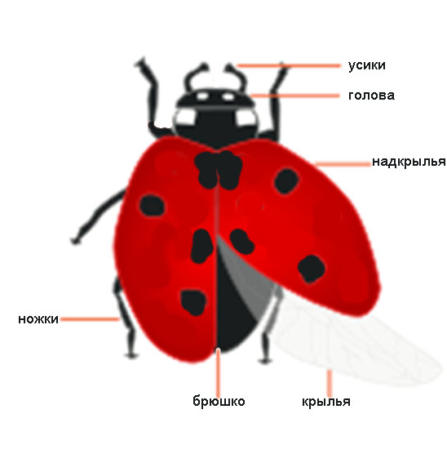

Фотографии
Фото 1. Семиточечная божья коровка
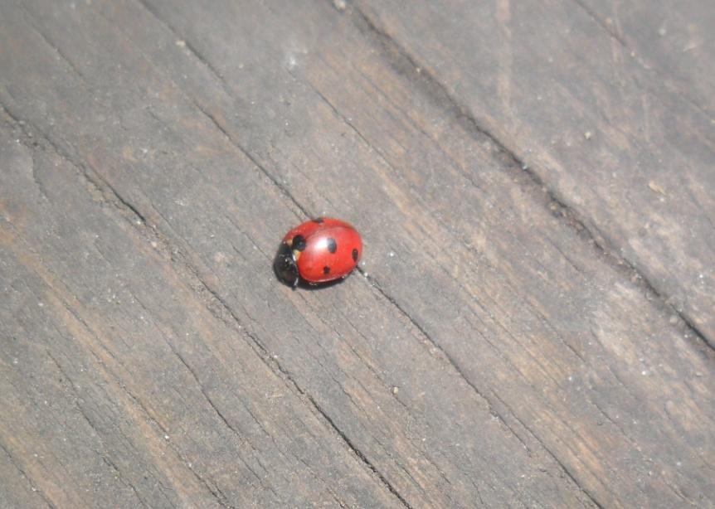

Фото 2 Коровка хармония Harmonia axyridis Фото 3 Коровка трехполосая Coccinella
trifasciata
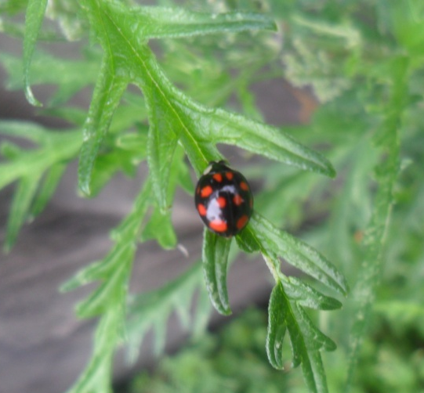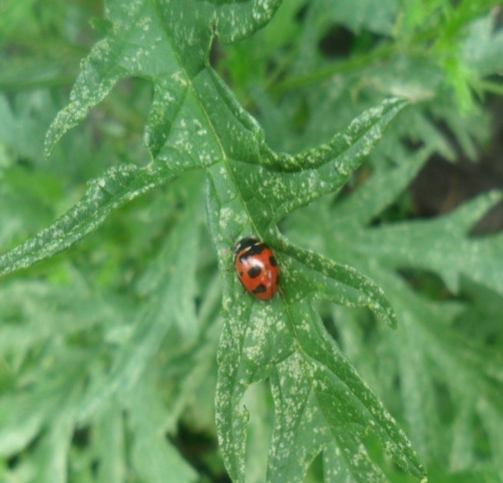

Фото 4 Светлая морфа коровки Фото 5 Коровка приметная Semiadalia notata
аксирисовой Harmonia axyridis
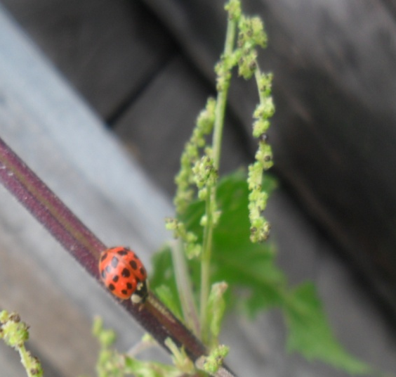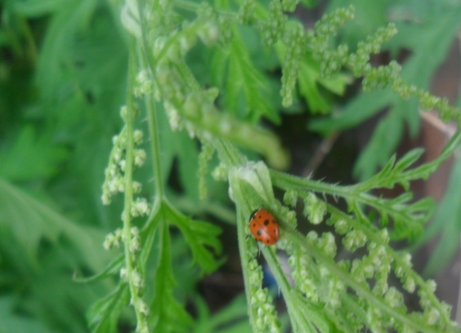

Фото 6 Типичная морфа коровки хармонии Фото 7 Коровка четырнадцатиточечная
Harmonia axyridis f. typical Propylea quatuordecimpunctata

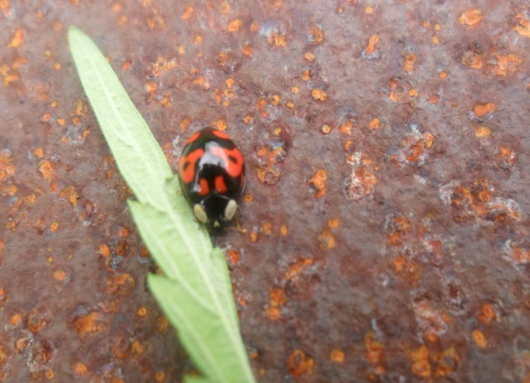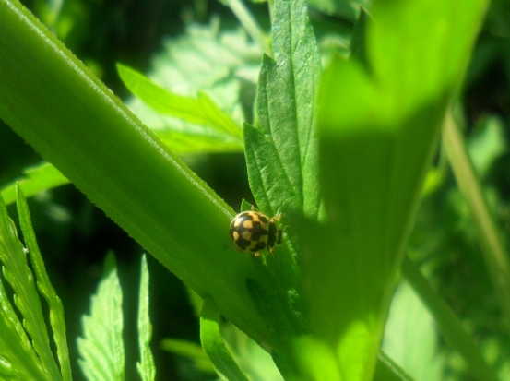

Фото 8 Колония тлей.
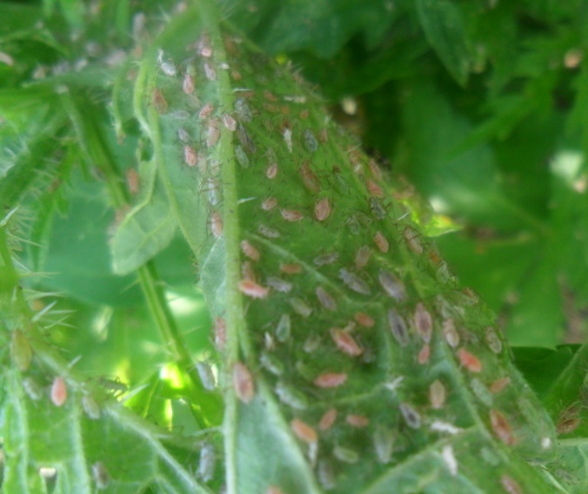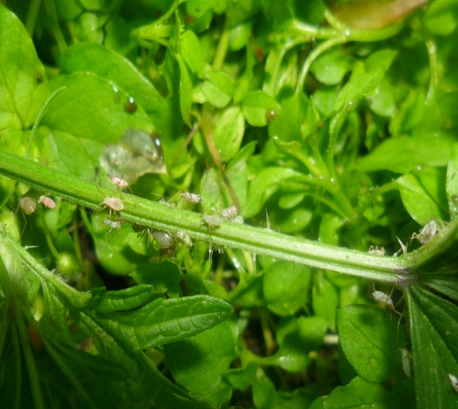

Фото 9. Божьи коровки и их личинки пожирают тлю. 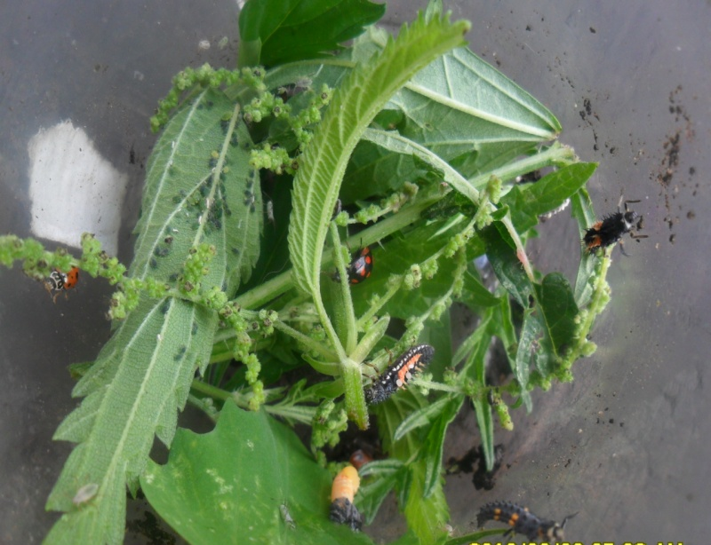

Фото 10. Яйца божьей коровки.
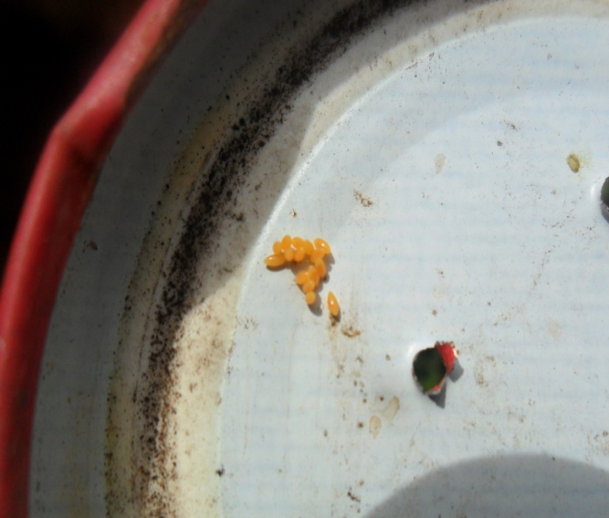
Фото 11. Личинка божьей коровки.
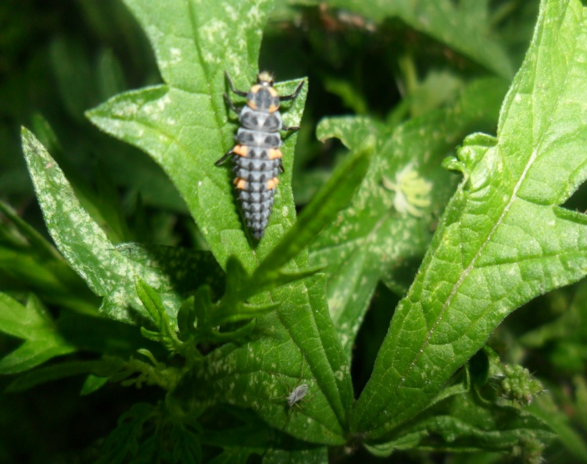

Фото 12 Куколка божьей коровки. Фото 13 Новорожденная божья коровка

